Émincés de poulet aux petits pois et parmesan
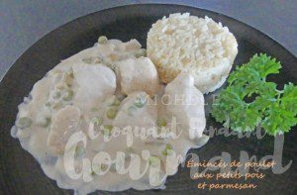 Pour 6 Croquants-Gourmands
- 300 g de petits pois surgelés
- 100 ml de vin blanc
- 6 blancs de poulet
- 1 càs de farine
- 1 oignon
- 1 feuille de laurier
- 50 ml de Madère
- 300 ml de crème liquide
- 100 g de parmesan râpé
- sel & poivre du moulin
Blanchir les petits pois pendant 5 minutes dans de l'eau bouillante salée et bien les égoutter.
Les faire revenir pendant 5 minutes dans une cuillerée d'huile chaude.
Ajouter le vin blanc et le laisser s'évaporer à feu vif. Réserver.
Couper le poulet en gros dés et les fariner rapidement.
Peler et émincer finement l'oignon, le faire suer dans un filet d'huile chaude.
Ajouter la feuille de laurier, le poulet et le laisser dorer de tous côtés.
Retirer la viande et la réserver.
Verser le Madère dans la cocotte et le laisser évaporer à feu vif.
Ajouter la crème et laisser frémir quelques instants pour que la sauce devienne onctueuse.
Mélanger avec le parmesan, saler et poivrer.
Déposer le poulet et les petits pois dans la sauce, bien mélanger pour réchauffer le tout.
Servir chaud avec du riz ou des pâtes fraiches.

